Приложение 1
к распоряжению
администрации города
от _____________ № _________

«Приложение 1
к распоряжению
администрации города
от 22.02.2024 № 718-недв

СВЕДЕНИЯ
о границах публичного сервитута

Местоположение границ публичного сервитута | Красноярский край, г. Красноярск
Система координат | МСК 167, зона 4
Метод определения координат | аналитический метод
Площадь земельного участка | 664 кв. м
Средняя квадратическая  погрешность положения  характерной точки (Mt), м | 0,1
Обозначение характерных  точек границ | Координаты, м
 | Х | Y
1 | 2 | 3
1 | 631216.81 | 93916.92
2 | 631217.00 | 93919.64
3 | 631216.09 | 93919.70
4 | 631215.75 | 93921.48
5 | 631211.88 | 93921.34
6 | 631187.20 | 93923.79
7 | 631159.35 | 93926.32
8 | 631133.45 | 93928.17
9 | 631105.32 | 93930.20
10 | 631092.82 | 93910.78
11 | 631088.11 | 93887.45
12 | 631087.21 | 93878.27
13 | 631087.39 | 93878.27
14 | 631087.31 | 93875.76
15 | 631090.38 | 93875.76
16 | 631094.27 | 93897.01
17 | 631096.25 | 93909.42
18 | 631107.32 | 93925.96
1 | 2 | 3
19 | 631132.98 | 93924.18
20 | 631159.22 | 93922.40
21 | 631186.78 | 93919.74
1 | 631216.81 | 93916.92

План границ объекта
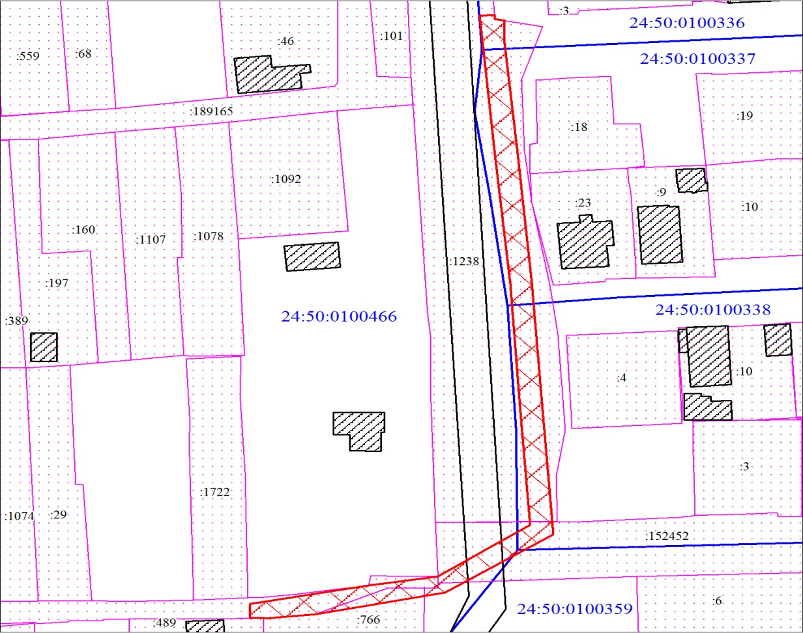
Условные обозначения:
 | – граница публичного сервитута;
 | – объект капитального строительства;
 | – часть границы, сведения ЕГРН о которой позволяют однозначно определить ее положение на местности;
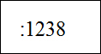 | – надписи кадастрового номера земельного участка;
 | – граница кадастрового квартала;
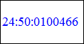 | – обозначение кадастрового квартала.».

